天津市生态环境局

行政处罚决定书

津市环罚〔2024〕110号

当事人名称：天津市永顺纸制品有限公司

统一社会信用代码：91120224MABY07CW5D

住所：天津市宝坻区新开口开发区天通路4号

法定代表人：王永存

你单位环境违法一案，我局经调查，现已审查终结。

一、调查情况及发现的环境违法事实、证据和陈述申辩（听证）及采纳情况

我局于2024年5月23日对你单位进行了调查，根据你单位《天津市永顺纸制品有限公司瓦楞纸板生产线项目建设项目环境影响报告表》及审批意见（津宝审批许可〔2023〕100号）、《天津市永顺纸制品有限公司瓦楞纸板生产线项目竣工环境保护验收意见》《排污许可证》（证书编号：91120224MABY07CW5D001P），你单位生物质蒸汽发生器产生燃烧废气，包括颗粒物、二氧化硫、一氧化碳、氮氧化物、汞及其化合物、烟气黑度，通过布袋除尘器及其脱硫装置处理后，经排气筒排放。脱硫装置采取钙纳双碱法脱硫工艺，脱硫液主要为NaOH（Na2CO3）水溶液。经调查，发现你单位实施了以下环境违法行为：

我局对你单位现场检查时，你单位生物质蒸汽发生器正在生产，配套的污染防治设施布袋除尘器及其脱硫装置正在运行。其中，配套的污染防设施中脱硫装置内脱硫液的液面低于脱硫塔循环系统口，脱硫塔内无脱硫液。

以上事实，有《天津市生态环境局现场检查（勘察）笔录》《天津市生态环境局调查询问笔录》、你单位《天津市永顺纸制品有限公司瓦楞纸板生产线项目建设项目环境影响报告表》及审批意见（津宝审批许可〔2023〕100号）、《天津市永顺纸制品有限公司瓦楞纸板生产线项目竣工环境保护验收意见》《排污许可证》（证书编号：91120224MABY07CW5D001P）、现场拍摄的视频以及营业执照复印件等证据为凭。

你单位上述行为违反了《天津市大气污染防治条例》第十九条第一款的规定，依法应当予以处罚。

我局于2024年7月1日以《天津市生态环境局行政处罚事先告知书》（津市环事告字〔2024〕85号），告知你单位违法事实、处罚依据和拟作出的处罚决定，并明确告知你单位有权利提出陈述、申辩意见。我局于2024年7月4日向你单位直接送达上述文件。

2024年7月8日，你单位向我局提出陈述、申辩意见如下：

1.我单位主观上不存在故意使脱硫液液面低于脱硫塔循环系统口，且在脱硫装置内添加溶液为pH=7的中性水，违规排放大气污染物的违法动机。我单位有专员负责在生物质蒸汽发生器脱硫装置内添加脱硫液，且之前大气检测结果为合格。由于公司员工请假未进行工作交接，导致未有员工添加脱硫液。我单位生物质发生器内脱硫液面低于脱硫塔循环口，且在脱硫装置内添加溶液为pH=7的中性水，只是偶然的疏忽大意，并非刻意不添加脱硫液。

2.我单位在发现生物质蒸汽发生器脱硫装置存在问题后，为防止以后再发生类似问题，积极联系厂家更换新设备，保证后期排放废气符合环保要求。

3.我单位将采取加强内部监督、定期环境检查、主动申报与沟通等整改措施，并承诺今后不会再次发生类似问题，恳请对我单位给予免于处罚或从轻处罚。

以上事实，有《天津市生态环境局行政处罚事先告知书》（津市环事告字〔2024〕85号）及其送达回证、你单位提出的陈述申辩材料等证据为凭。

经集体审议，本案违法事实清楚，证据充分，程序合法，你单位提交的陈述、申辩意见不影响违法事实的认定，虽你单位非故意违法，但仍存在管理上疏忽。考虑到你单位发现违法行为后主动整改，购买新的大气污染防治设施进行更换，于收到《天津市生态环境局行政处罚事先告知书》（津市环事告字〔2024〕85号）后提交整改材料，决定依据《中华人民共和国行政处罚法》第三十二条第一项的规定，对你单位从轻处罚。

二、责令改正和行政处罚的依据、种类

依据《天津市大气污染防治条例》第七十七条第二项的规定，我局：

1.责令你单位立即改正违法行为；

2.对你单位处罚款二万五千元。

三、责令改正和处罚决定的履行方式和期限

（一）关于责令改正的履行方式和期限

你单位应于接到本处罚决定书之日起立即改正违法行为。你单位应按照规定使用大气污染防治设施。

（二）关于处罚决定的履行方式和期限

依据《中华人民共和国行政处罚法》和《罚款决定与罚款收缴分离实施办法》的相关规定，你单位接到本处罚决定书之日起十五日内应领取《非税收入统一缴款书（缴款通知书）》并缴至指定银行。你单位逾期不缴纳罚款的，我局可以依法每日按罚款数额的3%加处罚款。

四、申请行政复议或者提起行政诉讼的途径和期限

如对本行政处罚决定不服，你单位可在收到本决定书之日起60日内向天津市人民政府申请行政复议（天津市司法局，咨询电话：23082169；互联网申请邮箱：tjsxzfy@tj.gov.cn），也可在6个月内直接向天津铁路运输法院提起行政诉讼。申请行政复议或者提起行政诉讼，不停止本行政处罚决定的执行。逾期不申请行政复议，不提起行政诉讼，又不履行本行政处罚决定的，我局将依法向天津市南开区人民法院申请强制执行。

附件：行政处罚信息信用修复提示函

2024年8月8日

注：此文书一式三份，二份归档，一份送达。

附件

行政处罚信用信息修复提示函

依据《失信行为纠正后的信用信息修复管理办法（试行）》相关规定，你（单位）行政处罚信息自行政处罚决定日起公示期为一年。你（单位）自觉履行行政处罚决定内容满3个月，且经我局复查认定你单位完成前述违法行为的整改工作后，你单位可注册、登录“信用中国（天津）”网站自助办理或前往天津市公共信用中心办理信用修复——处罚信息提前终止公示。相关工作流程提示如下：

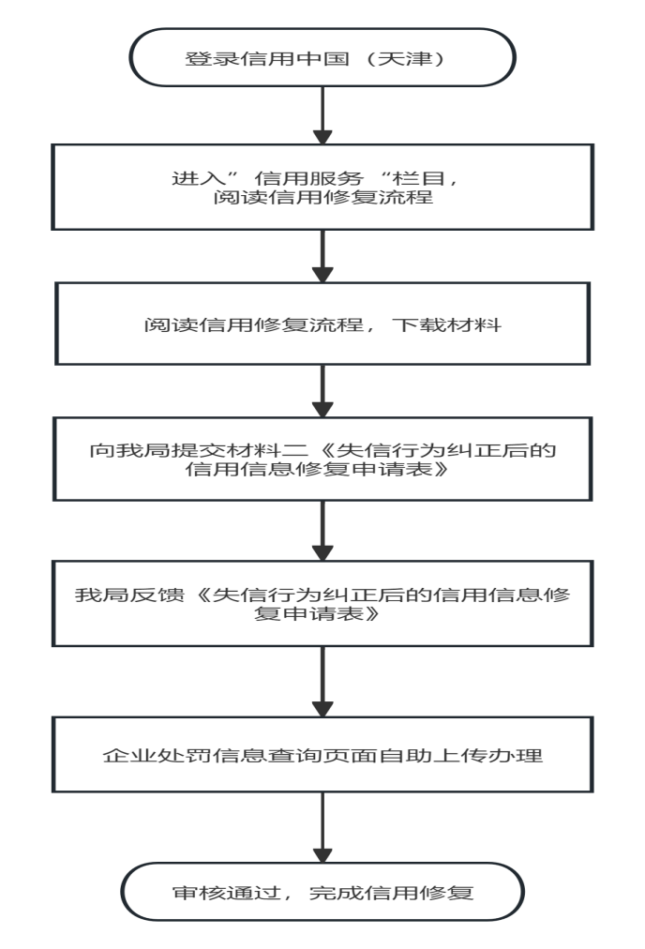

备注：信用中国（天津）网址：https://www.creditchina.gov.cn/xyxf/lczy/

信用修复咨询电话：23129752（天津市公共信用中心）

63086214、87671777（天津市生态环境局）